PORTES ACIER PARE-FLAMME E30

Ce descriptif est basé sur un seul numéro de PV. D’autres solutions de remplissage peuvent être disponibles. Consultez la liste des PV sur www.forster-profile.ch/téléchargement.

Systèmes de profilés
Cette gamme permet la réalisation de portes à 1 ou 2 vantaux avec cloisons ou châssis fixes latéraux et/ou impostes isolés thermiquement et proposant un classement au feu pare-flamme de degrés E30 et EW30
Dans tous les cas, les éléments réalisés devront être conformes aux conditions de validité des classements de résistance au feu figurant dans les procès verbaux d’essais.
On utilisera le PV 12-A-087+Ext 13/1 ou équivalent de chez Forster validé par le laboratoire EFECTIS.
Les profilés sont constitués de deux tubes acier laminés à froid aux galets et soudés en continu à partir d’un feuillard acier Sendzimir d'épaisseur 15/10^{èmes}. Ils sont assemblés entre eux par soudure laser sur un treillis isolant en acier inoxydable, simple ou double selon les sections de profilés.
Les profilés ainsi constitués en usine sont entièrement métalliques. Exempts de tout isolateur synthétique, ils respectent parfaitement l’environnement puisque 100% recyclables.
La gamme Forster Unico est reconnue comme étant traditionnelle par le CSTB et n’est donc pas soumise à avis technique. Elle permet de réaliser des portes, des fenêtres ou des châssis fixes dans le respect des exigences du marquage CE et le procédé est conforme à la norme produit portes et fenêtres EN 14351.
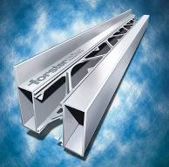

FABRICATION ET TRAITEMENT DE SURFACE
Les éléments sont exclusivement assemblés par soudure aux angles et aux jonctions entre traverses et montants, suivie d'un meulage et d'un surfaçage. Après toutes les opérations de façonnage (soudures, perçages, usinages divers), ils reçoivent un traitement anticorrosion suivi d'un thermolaquage adapté à son environnement dans le respect de la norme NF P 24-351.
Il est conseillé de faire appel aux applicateurs agréés par l’AFTA (www.aftap.fr) afin de garantir une qualité optimale des traitements de surfaces.

Caractéristiques des profilés :
Les profilés utilisés auront les caractéristiques suivantes :
Profilés périphériques :
- Section 65x70mm ou 45x70mm pour fixation dans du béton ou poteau acier
- Section 85x70mm en variante pour les traverses basses

Montants intermédiaires :
- Section 90x70mm
- Section 90x70mm
- Section 70x70mm (uniquement si répartis à entraxe de 1000mm maximum)

Traverses intermédiaires :
- Section 90x70mm
- Section 70x70mm (uniquement pour des traverses de longueur maximale de 1000mm)

Drainage des ensembles
Les profilés peuvent être équipés de busettes de drainage soit :
- en polyamide 6.6 diamètre 10mm placées en partie basse de chaque baie à 80mm des extrémités latérales de la baie et 15 mm de l’extrémité haute du profilé.
- en polyamide 6.6 diamètre 9,5 mm placées en partie basse de chaque baie à 160mm des extrémités latérales de la baie et 8 mm de l’extrémité haute du profilé.
Le drainage des remplissages et la ventilation des feuillures devront être effectués selon les directives du DTU 39.

busettes en applique tubulures cachées (monodrain)
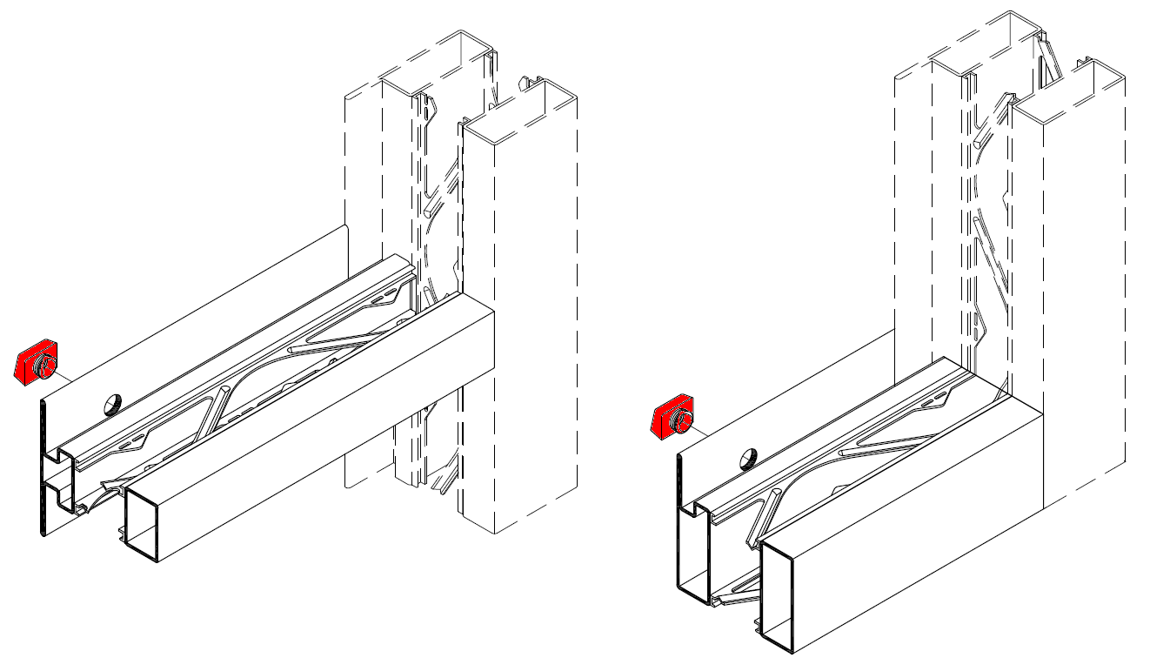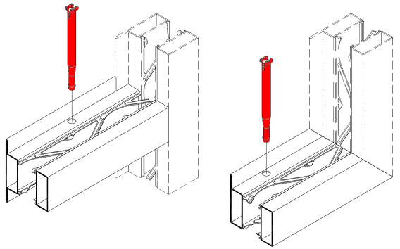
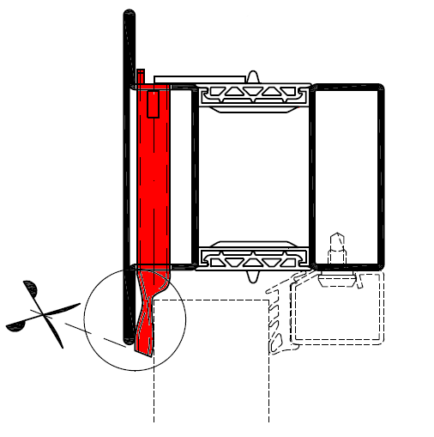

Maintien et étanchéité des vitrages
Le maintient des vitrages est réalisé par un simple parclosage en acier de la série Forster unico (FORSTER). Les parcloses sont fixées sur l’ossature par boutons de parclose placés à 70mm des angles puis répartis au pas maximal de 300mm et par vis M5x30mm réparties à raison de une par milieu de parclose.
Une bande de joint est mise en œuvre en fond de feuillure de chaque profilé constituant les traverses, sur toute leur longueur et dans la continuité sur une hauteur de 200mm latéralement pour en assurer l’étanchéité.
Le calage des vitrages est assuré par des cales en hêtre de masse volumique théorique minimale de 460 Kg/m3 et de section 100x ép. du vitrage x 5mm placées en dessous des vitrages à 100mm des angles des baies sur des cales en aluminium de section 100x24x8 ou 100x140x3. Le jeu en fond de feuillure à prévoir est de 8mm et prise en feuillure de 12mm.

REMPLISSAGES
L’ossature définit des baies obturées par des vitrages PILKINGTON Pyrodur 30-200 montés en isolant d’épaisseur 24 à 43mm. Composition à choisir dans la liste offerte par le PV de référence.

Quincailleries

Paumelles
Les paumelles à souder ou fixées mécaniquement dans la feuillure seront conformes à la Norme EN1191 classe de sollicitation 8 (1'000’000 de cycles à l’ouverture) selon EN 1124 qui définit la classification des performances exigées pour les portes des bâtiments publics.
Quel que soit le ferme-porte utilisé, chaque vantail est articulé par deux paumelles cylindriques en acier soit :
- dimension diam. 20x180mm
- dimension diam. 23x206mm
- dimension diam. 23x205mm
Toutes les paumelles sont fixées respectivement au vantail et au bâti par 3 vis diam. M6x16mm.
Chaque vantail est équipé d’un pion antidégondage axé à mi-hauteur.

Serrures et béquilles
Bloc-porte à 1 vantail:
Le vantail est fermé par une serrure (FORSTER) avec ou sans fonction anti-panique, axe 35mm, comprenant trois points de fermeture latéraux. Ces condamnations sont associées à des gâches encastrées dans le bâti.
Cette serrure est associée à des béquilles, pusch-bars, des boutons de portes ou des accessoires proposés dans le PV de référence.

Et/ou
La fermeture peut également être assurée par un contrôle d’accès supplémentaire de référence TV100 ou TV200 (DORMA) fixé au dormant par 4 vis M5x20mm et au vantail par 2 vis M5x45mm.

Ou
Le vantail peut être muni d’une serrure assurant le contrôle d’accès avec ou sans fonction anti-panique, axe à 35mm et comprenant 3 points de fermeture latéraux associés à des gâches (FORSTER) encastrées dans le bâti. On pourra utiliser des béquilles, push bar ou boutons de porte.

Bloc-porte à 2 vantaux :
Le vantail principal est fermé par une serrure (FORSTER) avec ou sans fonction anti-panique, axe 35mm, comprenant trois points de fermeture latéraux. Ces condamnations sont associées à des gâches encastrées dans le vantail semi-fixe.
Cette serrure est associée à des béquilles, pusch bars, des boutons de portes ou des accessoires proposés dans le PV de référence.
Le vantail semi-fixe est fermé par une crémone de commande à levier encastrée (FORSTER) à un point de fermeture associé à une gâche fixée à la traverse haute.

Et/ou
La fermeture peut également être assurée par un contrôle d’accès supplémentaire de référence TV100 ou TV200 (DORMA) fixé au dormant par 4 vis M5x20mm et au vantail par 2 vis M5x45mm.

Ou
Le vantail principal peut être muni d’une serrure assurant le contrôle d’accès avec ou sans fonction antipanique, axe à 35mm et comprenant 3 points de fermeture latéraux associés à des gâches (FORSTER) encastrées dans le bâti. On pourra y associer des béquilles, push bars ou boutons de porte.

Ferme-porte
La fermeture peut être assurée par un ferme-porte en applique de référence TS93 (DORMA) ou par un ferme porte encastré de référence ITS96 (DORMA).
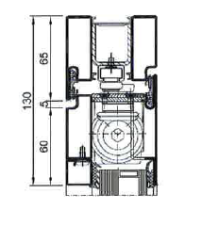

Encadrements autorisés
- Jonction sur cloison vitrée E30 (selon PV 12-A-086)
Pour les grandes dimensions on pourra réaliser une jonction entre châssis grâce à des vis de dimension diam.4,8x45mm ou 4,8x70mm, selon la section des profilés utilisés. Elles seront réparties en quinconce au pas de 300mm. Une bande de joint est mise en œuvre sur chacun des profilés situé à la jonction entre les châssis.

- Jonction avec cloison vitrée type Fuego light EI30 (PV 08-A-42) ou EI60 (PV 08-A-275).

Les autres modes de jonctions autorisés sont :
- En ligne ou a 90°
sur poteau métallique stable au feu.
- Sur du béton armé
d’une densité supérieure à 2200 kg/m3 et d’épaisseur supérieure à 200mm
- Sur du béton cellulaire
d’une densité supérieure à 500 kg/m3 et d’épaisseur supérieure à 200mm
- sur des murs en maçonnerie
d’une densité supérieure à 500 kg/m3 et d’épaisseur supérieure à 200mm

La fixation est réalisée par des vis HUS de diam.7,5x120mm (HILTI), placées à 225mm des angles puis réparties au pas de 650mm après interposition d’une couche de laine de roche (ROCKWOOL) de 30mm d’épaisseur et de masse volumique théorique 80kg/m3.

Avis de chantier
Toute modification de réalisation par rapport aux PV d’essai de référence (exemple : fixation sur un autre type de support tel que sur précadre, sur bois, etc.) sera à justifier par un avis de chantier à la charge du présent lot et à demander auprès d’un laboratoire agréé par le ministère de l’intérieur.

FABRICANTS
Il est conseillé de faire appel aux entreprises titulaires du marquage NF ou de la marque Secuflam, qui sont spécialisées dans le domaine de la menuiserie acier feu.
Voir www.asf-securite-feu.fr

La documentation technique de la gamme Forster UNICO ainsi que la liste des PV d’essais en cours de validité sont téléchargeables au format PDF sur le site www.forster-profile.ch dans la rubrique « Téléchargements »
Les passeports CE des portes Forster UNICO conformes à la norme de produit EN 14351-1 sont également disponibles sur inscription, sur le site www.forster.profile.ch dans cette même rubrique.

